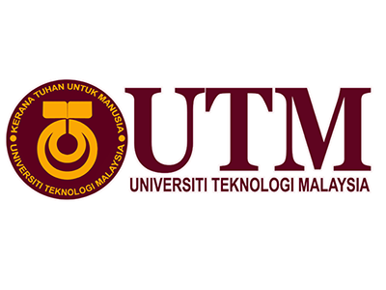

ULRS1022
SECTION 06

FALSAFAH DAN ISU SEMASA
REFLEKSI INDIVIDU

Nama | Matric ID
MUHAMMAD AFIQ DANIAL BIN ROZAIDIE | A23CS0117

LECTURER: PROF MADYA DR NASRUL HISYAM NOR MUHAMAD

Refleksi Individu Subjek Falsafah dan Isu Semasa
Sepanjang mengikuti subjek Falsafah dan Isu Semasa, saya telah memperoleh pelbagai ilmu yang membantu membentuk cara pemikiran saya ke arah yang lebih rasional, kritikal dan mendalam. Saya belajar bahawa falsafah bukan sekadar satu bidang teori, tetapi ia sangat berkait rapat dengan kehidupan seharian. Ia mengajar saya untuk lebih memahami nilai, makna dan tujuan hidup, serta bagaimana membuat pertimbangan moral dalam pelbagai situasi.
Saya juga mempelajari bagaimana untuk berfikir secara logik dan tersusun. Ini sangat membantu saya dalam mengenal pasti hujah yang kukuh serta mengelakkan diri daripada terpengaruh dengan pandangan yang tidak berasas. Dalam dunia hari ini yang penuh dengan maklumat dan pelbagai pendapat, kemahiran ini sangat penting untuk membuat keputusan yang tepat dan bertanggungjawab.
Selain itu, saya juga lebih memahami bagaimana individu dan masyarakat saling mempengaruhi antara satu sama lain. Ilmu berkaitan psikologi dan sosiologi memberi saya pandangan yang lebih luas tentang tingkah laku manusia serta peranan faktor sosial dalam membentuk pandangan seseorang. Saya belajar untuk lebih empati, terbuka, dan menghargai perbezaan.
Saya turut didedahkan dengan pemikiran falsafah tentang realiti, kewujudan dan nilai hidup. Ini membantu saya merenung dengan lebih mendalam tentang siapa diri saya, apakah tujuan saya, dan bagaimana saya harus menjalani kehidupan ini dengan lebih bermakna. Akhir sekali, saya menyedari bahawa proses memperoleh ilmu dan mencari kebenaran bukanlah sesuatu yang mudah. Kita perlu sentiasa bersikap kritikal, menyemak sumber maklumat, dan tidak menerima sesuatu secara membuta tuli.
Kesimpulannya, subjek ini telah membentuk saya menjadi individu yang lebih sedar diri, berfikiran terbuka dan matang dalam menghadapi isu-isu semasa. Ia bukan sahaja memberi ilmu pengetahuan, tetapi juga membimbing saya untuk menjadi insan yang lebih baik dalam kehidupan seharian.

